Государственное бюджетное общеобразовательное учреждение
«Республиканская Мариинская школа-интернат»

Проект:
«Моя родословная»

Составитель: воспитатель ГБОУ РМШИ
Жамьянова Надежда Бадмаевна

2013 г.
Пояснительная записка
Необходимость развития и социализации личности ребенка как субъекта этноса и как гражданина нашел своё подтверждение в официальных документах. «Национальная доктрина образования в Российской Федерации» определила основные цели и задачи образования на перспективу, среди которых важное место занимают развитие национальной культуры, гармонизация национальных и этнокультурных отношений, сохранение и поддержка национально-культурной самобытности народов России, гуманистических традиций культуры. «Концепция модернизации российского образования» провозгласила: потенциал образования должен быть в полной мере использован для консолидации общества, сохранения единого социокультурного пространства страны, преодоления этнонациональной напряженности и социальных конфликтов на началах приоритета прав личности, равноправия национальных культур и различных конфессий, ограничения социального неравенства.

Актуальность проекта
Н. Дамдинов
«В старину когда –то бывало у бурят:
Если вдруг о предках они заговорят,
До двадцатого колена на пальцах сочтут.
Всех дедов , прадедов, прапрадедов учтут!
Начинают старики по порядку, учтут не спеша,
Для почину подзовут любого малыша:
- А ну-ка, сынок, без запинки нам поведай,
Кто твой отец, кто дед, кто отец деда?»

Образование сегодня ориентировано на этнокультурные потребности и образовательные интересы различных национальностей. В числе приоритетных подходов функционирования системы национального воспитания является принцип от «близкого к далекому», что предполагает целесообразное ознакомление подрастающего поколения с собственной историей, искусством, традициями. Возрождение национальных традиций, прежде всего, предполагает преемственность поколений. Без этого каждое последующее поколение всё больше забывает достижения своих национальных традиции, поскольку они в основном передавались из уст в уста в процессе совместной деятельности и на личном примере. Если молодые поколения в силу каких-то явлений утратили добрые обычаи и традиции старых поколений, то их не восстановить разовым действием, поэтому в целях сохранения линии жизни полезно, прежде всего, понимание значимости национальных традиций и затем приложение усилий, направленных на их возрождение.

Цель:
- Развитие творческих способностей детей младшего школьного возраста через этническую культуру - составлений своей родословной;

Задачи:
- Привитие уважения к старшим
- Приобщение учащихся к национальным традициям и обычаям
- Воспитание интереса к национальной культуре
- Создание условий для самостоятельной деятельности
- Формирование творческого развития учащихся путем приобщения их поисково-исследовательской деятельности

Участники проекта:

Проект можно реализовать во взаимодействии учащихся их родителей, учителей, воспитателей начальных классов. Потому надо организовать сетевое пространство
(1кл.- отв: Маланова М.О.-кл.рук., Убеева Е.А.- воспитатель
2кл.-отв:Зандаева Л.Л.- кл.рук., Жамьянова Н.Б.-воспитатель
3кл.-отв:Зарбаева В.В.-кл.рук., Чередова Т.Н., Батудаева Р.А.- воспитатели
4 кл.-отв: Санжиева М.Д.-кл.рук., Иванова Н.Ф., Хуташкеева Н.Г.-восп.-ли)

Продолжительность проекта: 3 месяца, декабрь 2013- февраль 2014г
План мероприятий:

Этапы работы: | Сроки:
Организационный этап | Декабрь, 2013
Сбор и систематизация сведений | Январь, 2013
Оформление работ | Февраль, 2014
Представление творческого проекта в школе | Февраль, 2014

Функциональные обязанности руководителя:
- Создание условий для работы;
- Организация проведение практических занятий для учащихся;
- Оказание методической помощи, составление презентации;
- Организация индивидуальной, групповой работы;
- Создание ситуации успеха;

План реализации проекта
№ | Содержание работы | сроки | ответственные
1. | Собрание рабочей группы (планирование, распределение обязанностей) | декабрь | Жамьянова Н.Б.
2. | Разработка тематико-структурного плана | декабрь | Жамьянова Н.Б.
3. | Лекции-беседы «Генеалогическое древо » | декабрь | Кл.руководители, воспитатели
4. | поисковая работа, сбор материала (фотографии своих родителей, дедушек, бабушек, пра-прародителей с указанием профессии и заслуг) | январь | Руководители, учащиеся 1-4 кл., родители.
5. | Оформление альбомов, планшетов и т.д. | январь | руководители, группа
6. | Подготовка материалов для презентации | февраль | руководители,  группа
7. | Презентация проекта | февраль | Руководитель, группа

Методологические положения программы:

Методы работы: поиски фотографии своих родителей и пра- прародителей, диалоги по составлению трудовых и знаменательных событий в их жизни, практические занятия по составлению своей родословной.
Формы работы: целенаправленные лекции, дискуссии по проблемам поисковой работы, уроки самостоятельной работы, решение тех или иных затруднительных задач, оформление альбомов, планшетов, составление презентации.
Основные знания, умения и навыки, которые должны усвоить дети:
- учащиеся должны знать основные понятия своей родословной, которые передавались из поколения в поколение через традиции и обычаи бурятского народа;
- усвоить моральные нормы, регулирующие взаимоотношения со старшими поколениями;
- использовать традиции преемственной передачи знаний родословного дерева по восходящей линии;
Ожидаемые результаты:
Системные этнокультурное образование и воспитание учащихся младших классов через многовековую историю, обычаи и традиции бурятского народа, изучение своей родословной будет способствовать формированию нравственных ценностей семьи и ребёнка – носителя национальной культуры.

Подведение итогов:
Подведение итогов школьного проекта и оглашение результатов будет проводиться администрацией школы, руководителем проекта (воспитатель Жамьянова Н.Б.) в марте 2014года.
Финансирование и награждение проекта:
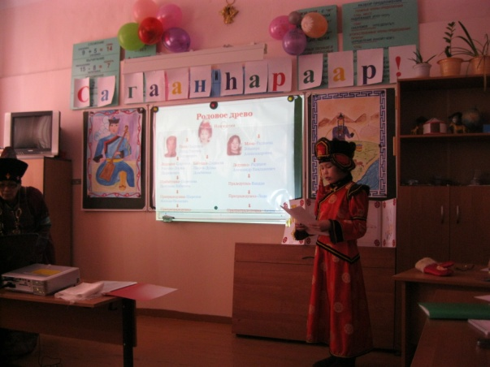
Финансирование проекта осуществляет школа. По итогам проекта будут награждены 4 лучших проекта, а также класс, принявший наиболее активное участие в конкурсе.

